ANALISIS FILM COCO DALAM TEORI
SEMIOTIKA ROLAND BARTHES

Alisha Husaina
Putri Ekaresty Haes
Nuning Indah Pratiwi
Putu Ratna Juwita

^{Undiknas Denpasar}
alishahusaina@gmail.com

ABSTRAK
Film merupakan sekumpulan peristiwa yang terjadi pada kehidupan manusia yang unik dan dituangkan kedalam layar. Tanda yang dihasilkan manusia dijadikan sebuah visual yang dapat dilihat dari berbagai perspektif dan memberikan sebuah pesan tersendiri bagi setiap individu. Studi perfilman boleh dikatakan bidang studi yang relatif baru dan tidak sebanding dengan proses evolusi teknologinya. Semiotika merupakan suatu studi ilmu atau metode analisis untuk mengkaji tanda dalam suatu konteks skenario, gambar, teks, dan adegan di film menjadi sesuatu yang dapat dimaknai. Memaknai berarti bahwa obyek-obyek tidak hanya membawa informasi, dalam hal ini obyek-obyek itu hendak berkomunikasi, tetapi juga mengkonstitusi sistem terstruktur dari tanda yang digunakan dalam film tersebut. Tujuan penelitian ini adalah untuk menganalisis Festival El Dias Los Muertos pada Film Coco dengan Teori Semiotika Roland Barthes. Penelitian ini menggunakan Semiotika yang dikemukakan oleh Roland Barthes yang mencakup makna denotasi, konotasi dan juga Mitos. Berdasarkan hasil penelitian dan pembahasan mengenai Festival El Dias Los Muertos pada film Coco makna mitos membuktikan bahwa animasi ini memiliki pesan edukasi yang unik dan baru karena diangkat dari sebuah budaya Meksiko yang dikemas ringan untuk dikonsumsi oleh masyarakat.
Kata Kunci: Film, Festival El Dias Los Muertos, Semiotika

ABSTRACT
Film is a collection of events that occur in a unique human life and poured into the screen. Signs produced by people are made into a visual that can be seen from a variety of perspectives and provide a separate message for each individual. Film studies can be said to be a relatively new field of study and not comparable to the process of technological evolution. Semiotics is a study of science or method of analysis to examine the signs in a context of scenarios, images, texts, and scenes in the film to be something that can be interpreted. Meaning that objects do not only carry information, in this case they want to communicate, but also constitute a structured system of marks used in the film. The purpose of this study was to analyze the El Dias Los Muertos Festival on Coco Films with Roland Barthes's Semiotic Theory. This study uses Semiotics proposed by Roland Barthes which includes the meaning of denotation, connotation and also myth. Based on the results of research and discussion about the El Dias Los Muertos Festival on Coco, the meaning of the myth proves that this animation has a new and unique educational message because it is lifted from a Mexican culture that is packaged lightly for consumption by the community.
Keywords: Film, El Dias Los Muertos Festival, Semiotics

PENDAHULUAN
Film adalah teks yang memuat serangkaian citra fotografi yang mengakibatkan adanya ilusi gerak dan tindakan dalam kehidupan nyata (Danesi, 2010: 134). Kehidupan manusia penuh dengan simbol yang mempunyai makna dan arti yang berbeda, dan lewat simbol tersebutlah film memberikan makna yang berbeda melalui bahasa visualnya. Film juga merupakan sarana ekspresi indrawi yang khas dan efisien, aksi dan karakteristik yang dikomunikasikan dengan kemahiran mengekspresikan image yang ditampilkan dalam film yang kemudian menghasilkan makna tertentu yang sesuai konteksnya. Selain itu, film merupakan sebuah karya seni manusia dengan tujuan untuk menunjukkan bakat dan kreativitas, sehingga film memiliki cara dan kemampuan untuk membentuk sebuah realitas dan mengadirkannya kembali dengan cara yang unik pada masyarakat oleh karena itu film sebagai media massa menjadi kekuatan besar dalam budaya modern.
Budaya merupakan segala sesuatu yang dihasilkan oleh akal budi (pikiran) manusia, Setiap manusia hidup dalam suatu lingkungan sosial budaya tertentu dan budaya itu senantiasa memberlakukan adanya nilai-nilai sosial budaya yang dianut oleh warga masyarakat. Film selalu merekam realitas yang tumbuh dan berkembang di dalam suatu masyarakat dan kemudian memproyeksikanya ke dalam layar (Sobur, 2017:126). Kekuatan dan kemampuan film menjangkau banyak segmen sosial, membuat para ahli bahwa film memiliki potensi untuk mempengaruhi khayalaknya. Hubungan budaya dengan film menciptakan adanya persepsi baru bahwa film selalu merekam realitas yang tumbuh dan berkembang dalam masyarakat, dan kemudian memproyeksikannya ke atas layar. Kekuatan nilai-nilai maupun segala sumberdaya sosial budaya membentuk dan mempengaruhi tingkah laku individu dalam melakukan interaksi. Interaksi yang terjadi dengan manusia kadangkala berjalan tidak efektif dikarenakan adanya keberanekaragaman manusia yang masing – masing memegang erat budayanya. Ada banyak macam budaya di dunia ini, salah satunya adalah budaya yang berhubungan dengan kematian.
Ritual kematian merupakan bagian dari sebuah kebudayaan. Dengan beragam budaya yang tercipta di dunia ini dari memperingati hari raya hingga memperingati kematian memiliki cara yang berbeda dari satu budaya dengan budaya lainnya. Kematian yang biasanya ditangisi, menjadi salah satu festival yang menyenangkan di Mexico. Festival El Dias Los Muertos adalah festival yang memposisikan kematian sebagai sesuatu untuk dirayakan. Yang dirayakan adalah memori kenangan dari mereka yang telah meninggal dunia. Festival ini dirayakan oleh orang – orang Mexico pada tanggal 1 – 2 November, yaitu 1 hari setelah Halloween. Perayaan El Dias Los Muertos ini berasal dari sebuah ritual yang sudah dilakukan sejak 3.000 tahun yang lalu. Dengan sebuah kepercayaan dalam masyarakatnya bahwa kematian bukanlah akhir dari kehidupan, melainkan kematian merupakan transisi dari sebuah kehidupan ke kehidupan lain di mana komunikasi antara yang meninggal dan yang masih hidup tetap ada, maka perayaan ini masih tetap berlangsung secara turun-temurun hingga saat ini (Schnurer, 2013:5).
Coco adalah film animasi yang terinspirasi dari festival El Dias Los Muertos. Dalam film ini dikisahkan kisah hidup seorang anak berumur 12 tahun yang bernama Miguel Rivera. Miguel dibesarkan mengikuti adat keluarganya yaitu sebagai pengrajin sepatu yang membenci musik. Namun, hasrat seorang musisi terlahir kembali dan mengalir di darah Miguel yang membuat Miguel tersesat di negeri kematian dan harus mendapatkan berkah dari salah satu anggota keluarganya yang meninggal untuk dapat kembali ke dunia orang hidup dalam waktu satu hari saja. Tujuan Miguel tidak lain adalah mencari kakek buyutnya yaitu seorang musisi terkenal yang sudah meninggal bertujuan agar Miguel mendapat berkah untuk dapat kembali ke negeri orang yang hidup. Dalam menelaah kajian sebuah film, mempergunakan semiotika.
Semiotika merupakan ilmu tentang tanda-tanda. Ilmu ini menganggap bahwa peristiwa sosial/masyarakat dan kebudayaan merupakan kumpulan tanda – tanda. Roland Barthes meneruskan pemikiran De Saussure dengan menekankan interaksi antara teks dengan pengalaman personal. Gagasan Barthes ini dikenal dengan “order of signification”, yang mencakup denotasi (makna sebenarnya sesuai kamus) dan konotasi (makna ganda yang lahir dari pengalaman kultural dan personal). Disinilah titik perbedaan Saussure dan Barthes meskipun Barthes tetap menggunakan istilah signifier-signified yang diusung Saussure.
Keunikan konsep film Coco yang terinspirasi dari sebuah Festival El Dias Los Muertos membuat peneliti tertarik untuk melakukan analisa mengenai budaya El Dias Los Muertos di dalam film Coco dari sisi semiotika Roland Barthes. Analisa ini digunakan agar dapat melihat proses penandaan yang ada pada film tersebut. Salah satu film yang dapat menginspirasi banyak orang karena keunikan dan budaya baru yang patut dikenal oleh banyak orang, film Coco pantas dijadikan sebagai objek penelitian yang mampu menjadi inspirasi dan sebagai pengetahuan baru untuk mengenal budaya di seluruh dunia. Dari uraian diatas peneliti tertarik untuk melakukan penelitian berjudul “Analisis Budaya El Dias Los Muertos Dalam Film Coco Dalam Teori Semiotika Roland Barthes”. Berdasarkan uraian latar belakang, maka pokok permasalahan yang terdapat dalam penelitian ini adalah, bagaimana Budaya El Dias Los Muertos pada Film Coco dalam Teori Semiotika Roland Barthes?

KAJIAN LITERATUR
Definisi Film
Film hadir ke tengah kehidupan masyarakat sebagai suatu hasil produksi yang melibatkan banyak tenaga, modal dan peralatan. Tenaga yang diperlukan membutuhkan kualifikasi tertentu. Pada tingkat tertentu tenaga – tenaga yang terlibat dalam produksi film harus merupakan tenaga yang profesional. Sebagai suatu hasil produksi, film sebagaimana juga hasil produksi lainnya dituntut untuk memuaskan masyarakat. Dan masyarakat sebagai konsumen mempunyai faktor – faktor determinan yang ikut menentukan arah dan lenturnya tuntunan pada suatu hasil produksi (Kertapati dalam Jeric, 2014:10). Kekuatan dan kemampuan film menjangkau banyak segmen sosial, lantas membuat para ahli bahwa film memiliki potensi untuk mempengaruhi khalayaknya. Sejak itu, maka merebaklah berbagai penelitian yang hendak melihat dampak film terhadap masyarakat. Ini, misalnya, dapat dilihat dari sejumlah penelitian film yang mengambil berbagai macam topic seperti: pengaruh film terhadap anak, film dan agresivitas, film dan politik, dan sebagainya (Sobur, 2017:127).

Definisi dan Hubungan Budaya dengan Film
Koentjaraningrat (dalam Suranto, 2010:28) menerangkan bahwa pada dasarnya banyak yang membedakan antara budaya dan kebudayaan, dimana budaya merupakan perkembangan majemuk budi daya, yang berarti daya dari budi. Budaya merupakan singkatan dari kebudayaan yang tidak ada perbedaan dari definsi. Jadi kebudayaan atau budaya, menurut Koentjaraningrat merupakan keseluruhan sistem ide, tindakan dan hasil karya manusia dalam rangka kehidupan masyarakat yang dijadikan milik diri manusia dengan belajar. Mulyana (dalam Jeric, 2014:19) menyatakan hubungan film dan budaya bersifat timbal balik. Sama halnya dengan komunikasi dan budaya mempunyai hubungan timbal balik, seperti dua sisi mata uang. Budaya menjadi bagian dari perilaku komunikasi dan komunikasi pun turut menentukan, mengembangkan atau mewariskan budaya seperti yang dikatakan Edward T. Hall bahwa komunikasi adalah budaya dan budaya adalah komunikasi. Pada satu sisi komunikasi merupakan suatu mekanisme untuk mensosialisasikan norma – norma budaya masyarakat, baik secara horizontal dari suatu masyarakat kepada masyarakat lainnya, ataupun secara vertikal dari suatu generasi ke generasi berikutnya.

Definisi dan Hubungan Semiotika dalam Film
Semiotika pada umumnya merupakan suatu ilmu atau metode analisis untuk mengkaji tanda. Tanda – tanda adalah perangkat yang kita pakai dalam upaya berusaha mencari jalan di dunia ini, di tengah – tengah manusia dan bersama – sama manusia (Sobur, 2017:15). Tanda semiotika dalam film adalah tanda – tanda ikonis, yakni tanda – tanda yang menggambarkan sesuatu. Dalam salah satu penelitian permulaan mengenai gejala film yang berorientasikan semiotika, yaitu, dalam disertasi J.M Peters De taal van de film, seperti dikutip Zoest (dalam Sobur, 2017:128), sudah disinggung sebagai berikut: “Kita hampir dapat mengatakan bahwa semua penelitian kita telah menjadi suatu teori mengenai tanda ikonis.”

Model Semiotika Roland Barthes
Dalam semiotika Roland Barthes dikenal istilah signifier (penanda) dan signified (pertanda) yang dikembangkan menjadi teori tentang metabahasa dengan dua sistem signifikasi yaitu makna denotasi dan konotasi. Makna denotasi adalah level makna deskriptif bersifat tertutup dan literal yang secara virtual dimiliki oleh semua anggota suatu kebudayaan. Makna denotasi merupakan makna yang sebenar-benarnya yang disepakati bersama secara sosial, yang rujukannya pada realitas sosial. Sedangkan makna konotasi terbentuk dengan mengaitkan penanda dengan aspek-aspek kultural yang lebih luas misalnya keyakinan, sikap, kerangka kerja, dan ideologi suatu formasi sosial (Sobur, 2017:145). Makna konotasi bersifat terbuka terhadap penafsiran-penafsiran baru. Antara penanda dan pertanda harus memiliki relasi sehingga inilah yang akan membentuk tanda dan relasi tersebut tentunya akan berkembang karena ditetapkan oleh pemakai tanda. Hubungan antara keduanya pun bersifat arbitrer. Sehingga dalam makna denotasi itu menghasilkan makna yang eksplisit dan merupakan sistem signifikasi pertama. Sedangkan makna konotasi menghasilkan makna yang implisit dan merupakan sistem siginifikasi kedua (Vera, 2014:27).
Selanjutnya ketika dalam makna konotasi diterima sebagai yang normal dan alami atau dengan kata lain memberikan pembenaran bagi nilai-nilai dominan yang berlaku suatu periode tertentu seolah-olah telah ditakdirkan Tuhan, maka hal tersebut merupakan mitos yang dihasilkan dari konstruksi kutural, namun demikian ia tampak sebagai kebenaran universal yang telah ada sebelumnya dan melekat pada nalar awam. Sebuah mitos memiliki konsep yang mirip dengan ideologi karena keduanya bekerja pada level konotasi. Bahkan Barthes menyatakan mitos yang sudah mantap akan menjadi ideologi. Menurut Volosinov (dalam Sobur, 2017:147) bahwa ranah ideologi itu akan berkorespondensi dengan arena makna artinya dimana ada tanda, maka disitu ada ideologi. Mitos dalam pandangan Barthes merupakan bahasa kedua yang berbicara tentang bahasa tingkat pertama. Ini artinya tanda pada signifikasi pertama (pertanda dan petanda) yang membentuk makna denotasi menjadi penanda pada urutan kedua makna mitologis konotasi (Vera, 2014:30).

METODOLOGI PENELITIAN
Metode dalam penelitian ini adalah metode kualitatif. Dalam penelitian kualitatif ini pengumpulan data akan dilakukan pada natural setting (kondisi yang alamiah), sumber data primer dan teknik pengumpulan data menggunakan observasi berperan serta, wawancara mendalam, dan dokumentasi. Peniliti memilih jenis kualitatif karena peneliti akan lebih memahami setiap adegan/scene budaya El Dias Los Muertos didalam film Coco, dan mendapatkan informasi lebih mendalam yang tidak dapat digambarkan dengan angka angka dalam statistik melalui wawancara mendalam. Dalam penelitian ini, peneliti akan menganalisis budaya El Dias Los Muertos memakai data kualitatif dari hasil dokumentasi dan wawancara. Kemudian penelitian ini menggunakan model Roland Barthes, yang berfokus pada gagasan tentang gagasan signifikasi dua tahap (two order of signification). Yang mana signifikasi tahap pertama merupakan hubungan antara signifer (penanda) dan signified (petanda) di dalam sebuah tanda terhadap realitas eksternal. Barthes menyebutnya sebagai makna denotasi, dimana makna ini adalah paling nyata dari tanda. Sedangkan makna Konotasi adalah istilah yang digunakan Barthes untuk menunjukan signifikasi tahap kedua. Pada signifikasi tahap kedua yang berhubungan dengan isi, tanda bekerja melalui mitos (myth). Mitos adalah bagaimana kebudayaan menjelaskan atau memahami beberapa aspek tentang realitas atau gejala alam.

HASIL DAN PEMBAHASAN
Untuk menjelaskan identifikasi masalah di atas, maka diambil sepuluh scene yang memiliki pesan terkait dengan Festival El Dias Los Muertos yang telah dianalisis dengan menggunakan Teori Semiotika Roland Barthes, sebagai berikut:
Scene 1
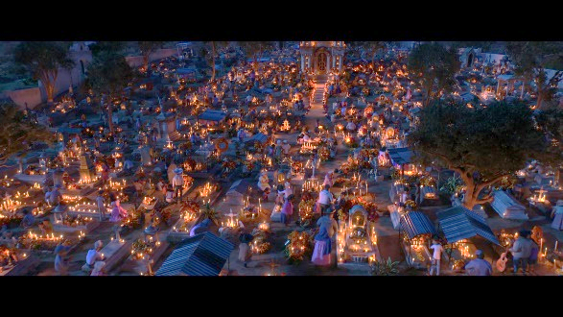

Denotasi:
Kondisi Makam di kuburan yang dihiasi oleh macam – macam benda seperti bunga marigold, persembahan makanan favorit para roh seperti permen cavaleras (tengkorak) dan lilin.
Konotasi:
Dalam film Coco, sebelum makam dan ofrenda dihias, kebiasaan yang dilakukan masyarakat Mexico adalah membersihkannya, seperti pada scene nomor satu, terlihat ada foto dimana salah seorang nenek sedang menyapu disekitaran makam. Kemudian makam dan ofrenda dihias dengan bunga marigold, lilin, dan juga persembahan bagi roh yang sudah meninggal.
Mitos:
Festival El Dias Los adalah perayaan penting di Mexico dan bagian lain Amerika Selatan yang berasal dari Kekaisaran Aztec. Seringkali di Mexico, El Dias Los Muertos disalahpahami sebagai bagian dari Halloween, tetapi itu adalah perayaan yang sangat berbeda. Menurut Schnurer (2013:4) Festival Ini adalah waktu dimana keluarga mengingat dan menghormati orang yang mereka cintai yang telah meninggal. Kematian dirayakan sebagai bagian kehidupan yang alami dan normal. Diyakini bahwa selama Festival El Dias Los Muertos, roh-roh mereka yang telah meninggal kembali mengunjungi keluarga dan orang-orang yang mereka cintai yang masih hidup.
Keluarga dan komunitas membuat Ofrenda (altar) yang penuh dengan marigold, papel picado, permen Calaveras, foto keluarga yang sudah meninggal, dan makanan favorit bagi keluarga yang sudah meninggal. Ofrenda dan Pemakaman dibersihkan dan didekorasi. Semua ini dilakukan sebagai cara mengundang roh orang yang kita cintai kembali untuk mengunjungi keluarga (Schnurer, 2013:4).
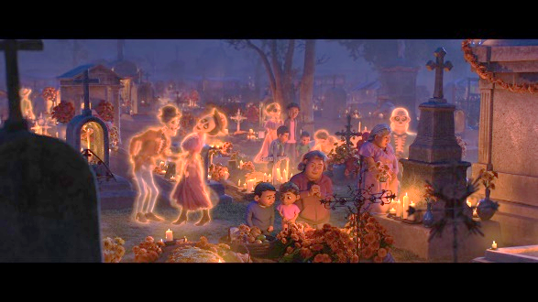
Scene 2

Denotasi:
Dimaknai dari para tengkorak berwarna cerah yang datang dan turut merayakan Festival El Dias Los Muertos seperti menari, mengunjungi keluarga, bernyanyi dan juga mengambil persembahan untuk dibawa pulang ke dunia kematian.
Konotasi:
Dalam film Coco, Hal ini dapat terlihat pada scene nomor dua, dimana roh digambarkan dalam bentuk tengkorak dengan warna cerah yang mengelilingi tubuh mereka dari kepala hingga kaki, dan persembahan yang mereka ambil juga memiliki warna cerah yang mengelilingi makanan tersebut ketika para roh masih di dunia kehidupan. Namun saat roh kembali ke dunia kematian, warna mereka menjadi normal dan tidak bercahaya
Mitos:
Festival El Dias Los Muertos sangat kompleks dan berakar pada sejarah terjalin dari masyarakat adat kuno dan modern di Amerika, peninggalan jajahan Spanyol, dan literasi kontemporer masyarakat modern saat ini. Singkatnya, ini adalah perpaduan dari praktik budaya dan agama. Festival El Dias Los Muertos ini dirayakan pada tanggal 1 – 2 November. Bagi mereka yang merayakan El Dias Los Muertos, hari pertama diperingati untuk mengenang anak-anak yang telah meninggal sementara hari kedua dimaksudkan untuk menghormati semua orang lain. Individu dan keluarga mengenang dengan mengingat leluhur mereka dan memberi penghormatan kepada mereka yang telah pergi. Untuk momen sementara, yang hidup dan yang mati bergabung dalam keberadaan bersama (Schnurer, 2013:9).
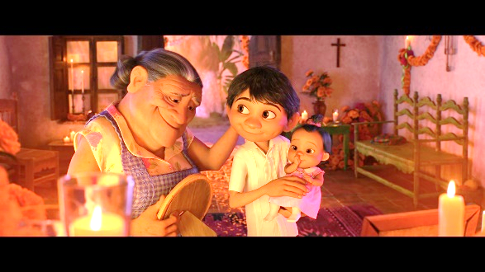
Scene 3

Denotasi:
Dimaknai dengan tokoh utama berkumpul didepan ofrenda (altar) bersama dengan nenek dan juga adiknya menceritakan mengenai kenangan leluhurnya.
Konotasi:
Didalam film Coco, orang yang meninggal dan fotonya tidak dipasang di ofrenda, maka rohnya tidak dapat kembali saat festival berlangsung dan juga leluhur yang dilupakan rohnya akan mati untuk kedua kalinya. Hal ini dapat terlihat pada scene nomor tiga, dimana digambarkan seorang tokoh diperiksa di dunia kematian, jika berwarna hijau maka roh dapat menyebrangi jembatan bunga marigold, dan sebaliknya jika merah maka roh tersebut fotonya tidak dipasang di ofrenda dan tidak dapat menyebrangi jembatan. Roh yang tidak dipasang fotonya di ofrenda dan dilupakan oleh keturunannya, maka roh tersebut akan mati seperti gambar tengkorak yang bercahaya.
Mitos:
Masyarakat Mexico mempunyai keyakinan bahwa setiap leluhur memiliki kenangan yang harus diturunkan kepada generasi penerus mereka sedini mungkin. Biasanya cerita mengenai leluhur ini akan diturunkan sedini mungkin sejak umur 6 tahun sehingga mereka dapat menggambarkan sendiri apa yang terjadi kepada leluhur mereka dan bagaimana cara mereka menghormatinya dengan menaruh foto di Ofrenda. "Bagian dari tradisi kami di Mexico adalah jangan takut akan kematian dan tersenyum karenanya. Itu adalah perayaan leluhur kami seperti ketika mereka berada di bumi ini, hidup. Itu bukan hal yang menyedihkan atau hal yang menakutkan."(Smith,2014:2).
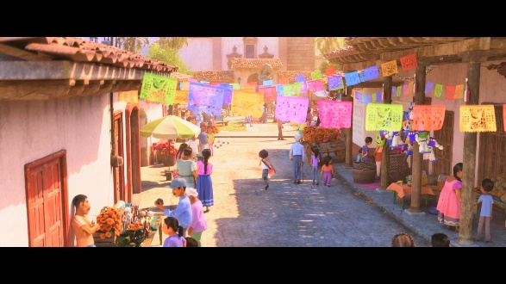
Scene 4

Denotasi:
Papel picado merupakan kertas berwarna warni yang di gunting membentuk sebuah motif sebagai hiasan pada Festival El Dias Los Muertos.
Konotasi:
Pada film Coco, papel picado juga dijadikan sebagai media yang menceritakan masa lalu keluarga Rivera. Hal ini dimaknai dengan, papel picado yang dipasang disekitaran bangunan rumah masyarakat, didalam rumah, dan juga disekitar ofrenda sebagai hiasan.
Mitos:
Papel Picado yang dikenal dengan “kertas berlubang” merupakan karya seni masyarakat di Mexico yang biasanya dipajang diluar atau disekitar bangunan rumah masyarakat yang menandakan bahwa di Negara Mexico tersebut sedang merayakan sesuatu. Biasanya papel picado dipajang ketika ada perayaan kemerdekaan Mexico, Festival El Dias Los Muertos, Natal, Paskah, maupun acara personal seperti pernikahan. (Schnurer, 2013:66). Warna yang digunakan sangat spesifik terkait dengan masing – masing peristiwa. Merah muda, oranye, dan ungu, biasanya sering menjadi hiasan untuk Festival El Dias Los Muertos, sementara merah, putih, dan hijau (warna bendera Mexico) digunakan untuk memperingati Hari Kemerdekaan atau pelindung Mexico, La Virgen de Guadalupe.

Scene 5
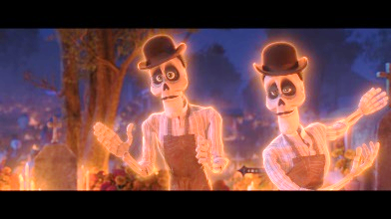

Denotasi:
Dimaknai dengan gambar – gambar tengkorak dalam bentuk manusia.
Konotasi:
Hal ini dapat dilihat pada scene nomor lima, dimana tengkorak bercahaya memakai baju digambarkan sebagai roh orang yang meninggal.
Mitos:
Calaveras adalah tengkorak, yang pada awalnya merupakan sebuah puisi yang disampaikan oleh masyarakat Mexico pada abad ke-18 sampai awal abad ke-19. Jika ofrenda dihias untuk menyambut para roh, puisi merupakan salah satu cara mereka mengenang melalui kata – kata yang indah yang sekarang dijadikan sebagai kontes bagi anak – anak untuk membuat maupun menyampaikan puisi yang indah mengenai leluhur mereka. (Schnurer, 2013:29).
Pada awal abad ke-20, kartunis dan litografer politik Mexico Jose Guadalupe Posada menciptakan sketsa untuk menemani puisi sastra calaveras. Posada menggambarkan personifikasi kematiannya dengan pakaian Prancis yang mewah dan menamakannya Calavera Garbancera, menjadikannya sebagai komentar sosial pada masyarakat Mexico tentang kecanggihan Eropa. “Todos somos calaveras,” sebuah kutipan yang umumnya dikaitkan dengan Posada, berarti “kita semua adalah kerangka.” Di bawah semua ornamen buatan kita, kita semua sama. Pada tahun 1947, seniman Diego Rivera menampilkan calaveras Posada dalam karya seni muralnya, “Mimpi Sore Hari Minggu di Alameda Park.” Patung skeletal Posada mengenakan topi feminin yang besar, dan menamainya La Calavera Catrina, slang untuk "orang kaya" Hari ini, La Calavera Catrina, atau tengkorak yang anggun, adalah simbol Hari Kematian yang paling banyak di mana-mana. (Schnurer, 2013:38).
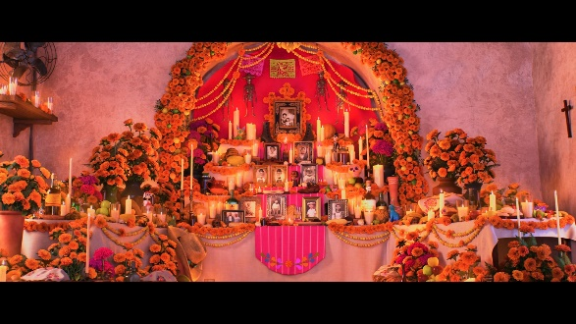
Scene 6

Denotasi:
Dimaknai dengan sebuah altar yang dihias dengan foto, makanan, bunga Marigold, Calaveras (tengkorak), alkohol dan lilin.
Konotasi:
Hal – hal ini dapat dilihat pada scene nomor enam dimana ofrenda (altar) dihiasi dengan taplak meja putih, foto leluhur yang sudah meninggal agar keluarga dapat menginggat wajah leluhur, lilin disetiap tangga dari ofrenda untuk menerangi, bunga marigold kuning bagian dari tradisi, persembahan makanan seperti permen Calaveras dan juga beberapa alkohol. Disana juga digambarkan tokoh utama menyalakan lilin pada sebuah ofrenda.
Mitos:
Ofrenda atau altar pribadi merupakan konstruksi pribadi dari perayaan keluarga yang intim atau altar yang dibangun di atas makam di pemakaman. Ofrenda biasanya dibangun di rumah – rumah sebagai zona selamat datang untuk roh keluarga yang sudah meninggal saat kembali, ada juga yang membangun ofrenda kecil di kuburan yang sebelumnya telah dibersihkan, disapu, dan dihias. Dalam tahun-tahun belakangan ini, ofrenda memiliki fungsi ganda yaitu sebagai seni publik untuk organisasi dan sekolah (Schnurer, 2013:10).
Menurut kepercayaan masyarakat Mexico dalam Schnurer (2013:10). Ofrenda juga harus memenuhi empat elemen yaitu; tanah, udara, air dan api. Tanah digambarkan dengan makanan biasanya adalah pan de muerto (roti manis lebih dikenal dengan roti kematian), udara digambarkan dengan pemasangan Papel Picado (kertas warna – warni yang digunting dengan pola indah) yang berkibar di langit – langit, air digambarkan dengan air yang ditempatkan disebuah wadah terbuka sehingga roh yang datang tidak kehausan setelah menempuh perjalanan panjang, dan api digambarkan dengan lilin yang selalu menyala dan memandu para roh yang datang kerumah itu dan juga lilin melambangkan jiwa – jiwa manusia.
Selain keempat elemen itu, garam juga biasa disuguhkan menggunakan wadah di ofrenda yang berguna untuk memurnikan roh dan juga bunga Marigold untuk membentuk jalan terang dan aroma yang membimbing roh saat malam hari. Dimana pun dan bagaimanapun Festival El Dias los Muertos dirayakan, itu adalah hari untuk menghormati dan mengingat leluhur yang sudah meninggal, untuk memastikan mereka tahu bahwa mereka tidak pernah dilupakan dan benar-benar dirayakan.

Scene 7
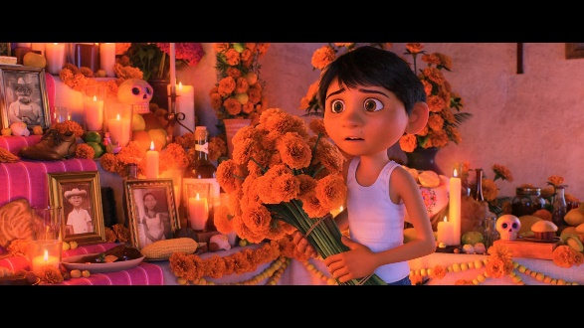

Denotasi:
Dimaknai dengan bunga berwarna kuning.
Konotasi:
Bunga marigold dalam film Coco dipakai untuk menghias makam dan ofrenda, bunga ini juga ditabur dijalan – jalan disekitar rumah bangunan masyarakat hingga ke makam bahkan dalam film ini bunga marigold juga digambarkan menjadi sebuah jembatan penghubung.
Didalam scene ini juga digambarkan tokoh utama Miguel membawa bunga dan berdiri didepan ofrenda, serta Miguel melewati jembatan marigold menuju dunia kematian, dan meminta berkah dari nenek moyangnya menggunakan kelopak bunga marigold.
Mitos:
Bunga Marigold (Cempasuchitl) disebut sebagai bunga – bunga orang mati. Dipercaya bahwa bau harum dan warna kuning – oranye mereka menarik dan menuntun roh dalam perjalanan mereka untuk mengunjungi keluarga dan teman mereka. Kelopak bunga Marigold digunakan untuk membuat jalur. Aroma dan warna mereka menarik roh dan menuntun mereka dari kuburan kembali ke rumah mereka (Zarate.2012:3).

Scene 8
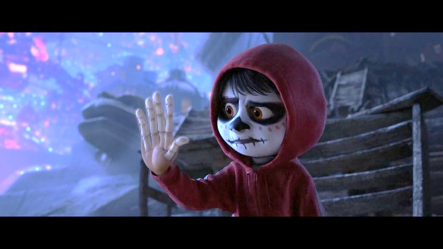

Denotasi:
Dimaknai dengan berubahnya tokoh utama, Miguel menjadi tengkorak.
Konotasi:
Saat festival El Dias Los Muertos Miguel mencuri gitar milik Ernesto yang sudah meninggal dan terkena kutukan. Miguel berubah memiliki warna cerah seperti roh orang meninggal dan perlahan – lahan berubah menjadi tengkorak karena kutukan.
Mitos:
Jika Festival El Dias Los Muertos ini terdengar seperti banyak waktu, tenaga dan uang, maka tidak merayakan akan mengeluarkan biaya yang kebih besar. Menurut kepercayaan masyarakat Mexico, jika roh leluhur yang meninggal kembali ke rumahnya dan menemukan bahwa keluarga mereka gagal membangun altar yang sesuai, mereka akan merasa tidak dihormati dan terkadang akan membalas dendam. Dendam itu bisa terwujud dalam berbagai cara, termasuk penyakit dan bahkan kematian (Peterson,2018:3).
Scene 9
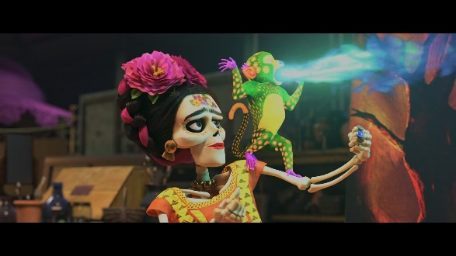

Denotasi:
Dimaknai dengan berbagai macam binatang berwarna warni yang menjadi salah satu hiasan saat Festival El Dias Los Muertos.
Konotasi:
Dapat dilihat dari beberapa scene pada nomor Sembilan, alebrijes didunia kehidupan digambarkan dengan patung binatang berwarna warni, alebrijes didunia kematian digambarkan dengan berbagai macam binatang seperti naga, anjing, monyet, dll yang berwarna warni dan mempunyai kekuatan. Beberapa binatang juga dapat berkelana didunia kematian (dalam bentuk alebrijes) dan menjadi binatang biasa saat kembali ke dunia kehidupan.
Mitos:
Alebrijes adalah bentuk kerajinan Mexico yang dibuat hanya sebagai objek artistik dan bukan untuk tanggal atau acara tertentu. Penciptanya, Pedro Linares López, penduduk Mexico pada 1930-an, memimpikan binatang yang aneh dan jelek saat dia dalam keadaan koma dan mengatakan bahwa dia diberi nama Alebrijes dalam mimpi yang sama (Guerrero,2017:1).
Dalam mimpi itu ia dikelilingi oleh binatang beraneka warna yang luar biasa aneh dan jelek yang memiliki bagian – bagian binatang lain seperti keledai dengan sayap, ular dengan kaki, singa dengan ekor ikan dll, dan mereka semua berkata alebrije…alebrije…alebrije. Ketika Pedro bangun dia mulai menggunakan pengalamannya sebagai seorang pengrajin untuk menciptakan objek – objek binatang yang aneh.
Alebrijes sebenarnya tidak memiliki arti dan mitos, namun beberapa masyarakat Mexico mempercayai Alebrijes sebagai mahluk seram yang terhubung dengan dunia kematian. Alebrijes ditaruh di ofrenda dan makam memiliki arti bahwa mahluk seram ini dapat mengusir roh jahat dan melindungi rumah. Namun, dalam film Coco, Alebrijes diberikan makna mitos oleh producer film Coco sendiri. Mereka digambarkan sebagai wali spiritual (Guerrero,2017:2).
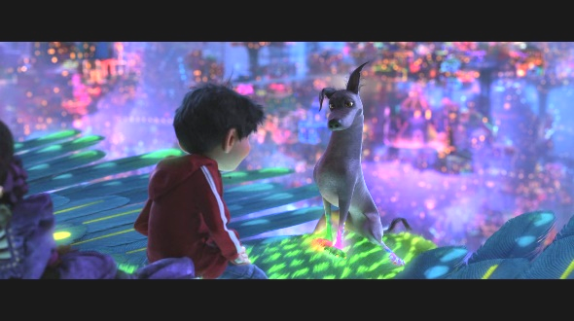
Scene 10

Denotasi:
Dante adalah salah satu tokoh binatang dalam film Coco yang memiliki ras anjing tak berbulu Xoloitzcuintlis alias Xolo yang selalu mengikut Miguel kemanapun.
Konotasi:
Digambarkan Dante dapat berubah menjadi alebrijes saat didunia kematian dan memiliki sayap kecil ditubuhnya karena mengikuti Miguel kedalam dunia kematian dan berhasil membawa Miguel kembali kepada keluarganya, perubahan Dante diyakini bahwa hewan yang berhasil mengantar roh yang tersesat akan menjadi hewan spiritual. Dante digambarkan sebagai anjing yang setia mengikuti dan menjaga Miguel karena keramahan Miguel.
Mitos:
Bagi Aztec kuno dan Maya, 3500 tahun yang lalu, anjing ras Mexico tak berbulu yang dinamai Xoloitzcuintli atau anjing Xolo merupakan anjing yang diciptakan oleh dewa untuk menjaga kehidupan dan membimbing jiwa orang mati melalui bahaya Dunia alam bawah.
Romey (2017:1) mengatakan bahwa Xolo satu ras anjing paling kuno di Amerika ini dipercaya peneliti bahwa nenek moyang dari xoloitzcuintli (atau 'xolo' untuk pendek) telah menemani migran paling awal dari Asia dan telah berkembang menjadi keturunan yang dilihat saat ini oleh setidaknya 3.500 tahun yang lalu. Pada saat anjing Xolo secara resmi diakui di Meksiko pada tahun 1956, ras anjing ini hampir punah dan sekarang sangat jarang ditemui.

KESIMPULAN

Berdasarkan hasil penelitian dan pembahasan yang telah diuraikan pada bab sebelumnya, maka dapat disimpulkan bahwa:
- Makna denotasi dalam film Coco, digambarkan dengan makna sebenarnya yang dapat dirasa dengan pancaindra manusia (dalam hal ini pengamatan dari film tersebut).
- Sedangkan makna konotasi dalam film Coco, merupakan sebuah pesan yang terkandung pada denotasi tersebut, konotasi pada film Coco digambarkan lebih detail mengenai kejadian yang terjadi pada sebuah foto scene.
- Makna mitos merupakan hubungan mengenai budaya El Dias Los Muertos terhadap film Coco, yang maknanya berhubungan dengan kepercayaan dan kultural masyarakat Mexico.

REFERENSI

Baran, Stanley J. 2012. Pengantar Komunikasi Massa Melek Media & Budaya. Jakarta: PT. Gelora
Aksara Pratama.

Berger, Arthur Asa. 2010. Pengantar Semiotika: Tanda-Tanda Dalam Kebudayaan Kontemporer.
Yogyakarta: Tiara Wacana.

Danesi, Marcel. 2010. Pengantar Memahami semiotika Media. Yogyakarta: Jalasutra.

Schnurer, Keira Philipp. 2013. Dia De Los Muertos. University of Mexico: Latin American &
Iberian Institute (LAII).

Sobur,Alex. 2017. Semiotika Komunikasi. Bandung: PT Remaja Rosdakarya.

Suranto. 2010. Komunikasi Sosial Budaya.Yogyakarta: Graha Ilmu.

Jeric, Shofa Mayonia. 2014. Komunikasi Antarbudaya (Analisis Semiotik Dalam Film
Eat,Pray,Love). Skripsi. Jakarta: Universitas Islam Negeri.

Vera,Nawiroh. 2014. Semiotika Dalam Riset Komunikasi. Bogor: Penerbit Ghalia Indonesia.

Jeff Peterson.2018.18 things you might not know about Mexico’s Day of the Dead celebrations.online.Available https://www.deseretnews.com/article/900002727/22-things-you-might-not-know-about-mexicos-day-of-the-dead-celebrations.html.

Juan Carlos Guerrero.2017.Marigolds, papel picado and alebrijes: The visual language of the new Disney-Pixar film 'Coco’.online.available. https://abc13.com/entertainment/the-colorful-symbols-of-pixars-coco/2524370/.

Kristin Romey.2017.This Hairless Mexican Dog Has a Storied, Ancient Past.online.Available. https://news.nationalgeographic.com/2017/11/hairless-dog-mexico-xolo-xoloitzcuintli-Aztec/.

